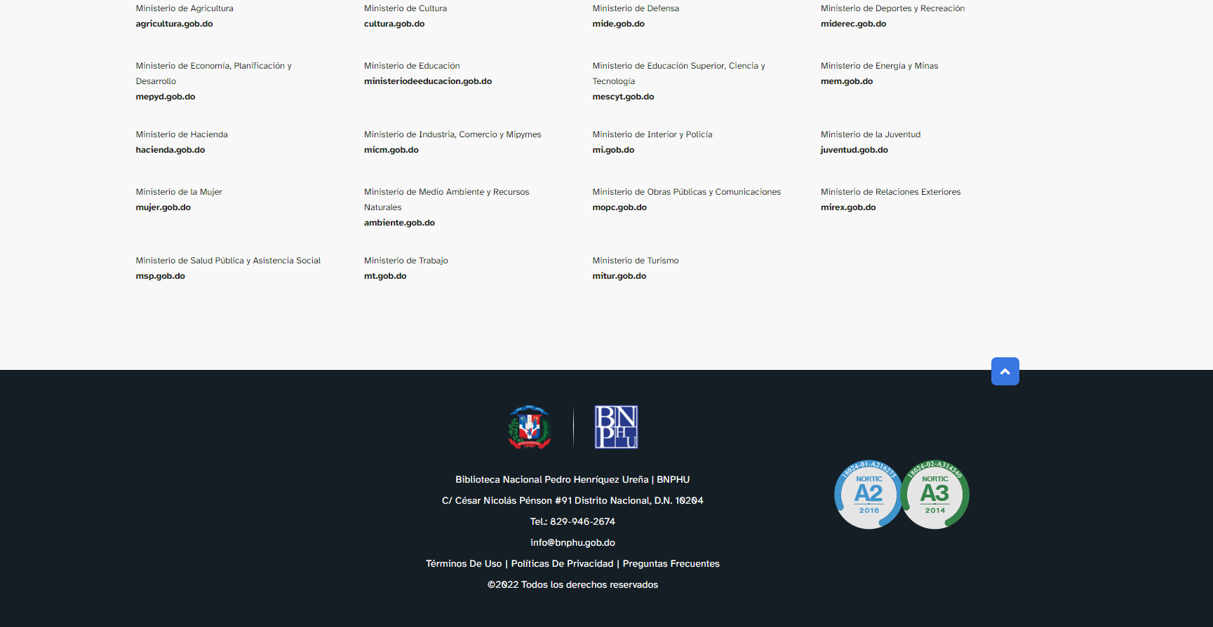
Evidencia nortic A2 y A3

